Banco de la República destaca fortaleza económica de Colombia

En un encuentro sobre la inversión en Colombia, José Darío Uribe subrayó la estabilidad de precios.

**Por: EFE**

* **60COMPARTIDO**
* [Twitter](http://twitter.com/intent/tweet?via=elespectador&source=webclient&url=http://tinyurl.com/ld55v96&text=Banco%20de%20la%20Rep%C3%BAblica%20destaca%20fortaleza%20econ%C3%B3mica%20de%20Colombia)

38

* [FaceBook](http://www.facebook.com/sharer/sharer.php?u=http://elespectador.com/noticias/economia/banco-de-republica-destaca-fortaleza-economica-de-colom-articulo-526980&src=sp\)

12

* [Google](https://plus.google.com/share?url=http://tinyurl.com/ld55v96)

0

* [opiniones](http://www.elespectador.com/noticias/economia/banco-de-republica-destaca-fortaleza-economica-de-colom-articulo-526980#ancla_opiniones)

10

**INSERTAR**

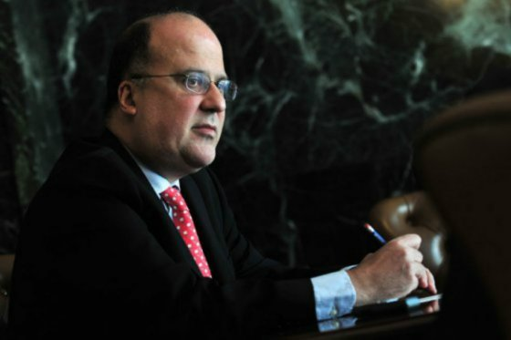

 El **gerente del Banco de la Reública, José Darío Uribe,** destacó este martes la fortaleza actual de la economía de su país y su crecimiento "estable", que muestra cómo ha sido capaz "de resistir choques externos".

En un encuentro sobre la i**nversión en Colombia o**rganizado en Madrid por el **Club Diálogos para la Democraci**a, Uribe subrayó la mejora experimentada por este país latinoamericano con notables mejoras institucionales y avances "enormes" en ámbitos como el de la seguridad.

El gerente incidió en la "resistencia" de la economía colombiana, que ha sabido salir adelante a pesar de golpes como la crisis financiera internacional o el cierre del comercio con Venezuela.  
Asimismo, subrayó la estabilidad de precios existente en su país, frente a una inflación que se situaba entre el 20 % y el 30 % en los años 80 o 90.

Además, destacó la importante caída de la tasa de desempleo, que ha pasado del 15 % en 2012 al 8,4 % actual.

Uribe afirmó que ese descenso del paro y de la inflación ha conllevado mejoras significativas en los niveles de pobreza.

El gobernador admitió que una parte de la **prosperidad de Colombia e**s consecuencia de la "buena suerte", al ser un país con un cierto nivel de riqueza en recursos naturales y al subir su precio los productos básicos.

En cualquier caso, recalcó que esa buena suerte ha venido acompañada de mejoras institucionales en sectores como el energético y el de la seguridad.

Según Uribe, el objetivo del Gobierno colombiano es crear condiciones que favorezcan el crecimiento y avanzar en la**entrada del país en la economía mundial**con el comercio y la inversión.

Asimismo, auguró que la economía colombiana seguirá registrando un importante crecimiento, que puede ser del entorno del 5 % en 2014 y de alrededor del 4,3 % en 2015, más baja debido a la caída del**precio del petróleo,**aclaró Uribe.

El gobernador explicó que entre 2016 y 2020 se inyectarán 25.000 millones de dólares, la mitad aproximadamente de iniciativa privada, en la mejora de infraestructuras, sobre todo en carreteras.

También destacó la importancia que tienen los avances en el proceso de paz, "que ya se observan en cinco puntos de la conversación", y que permitirá mejorar el manejo de la economía y recibir más dividendos.

Entre los retos venideros, señaló generar trabajo, especialmente para jóvenes; aumentar la calidad de la educación; y combatir la desigualdad social.  
Además, reconoció que hay mucho espacio para mejorar el sistema tributario.

También intervino en el encuentro el presidente del grupo venezolano Banesco y vicepresidente de la entidad Abanca, del mismo grupo, Juan Carlos Escotet, quien afirmó que la banca tiene en el crédito la "herramienta crucial" para el desarrollo económico de las familias.

Por su parte, el gobernador del Banco de España, Luis María Linde, ensalzó en una breve intervención el buen desempeño económico de Colombia en los últimos años, "que le convierten en el país con mejor crecimiento y menores desequilibrios de Latinoamérica"

inserte esta nota en su página

**TAGS:**

* [Banco de la república](http://www.elespectador.com/tags/banco-de-la-rep%C3%BAblica)

* [José Darío Uribe](http://www.elespectador.com/tags/jos%C3%A9-dar%C3%ADo-uribe)

* [fortaleza económica](http://www.elespectador.com/tags/fortaleza-econ%C3%B3mica)